ТЕМА 7
СУЩНОСТЬ И ЗНАЧЕНИЕ ПРЕДПРИНИМАТЕЛЬСКОЙ ДЕЯТЕЛЬНОСТИ.
РИСК И ВЫБОР СТРАТЕГИИ В ПРЕДПРИНИМАТЕЛЬСТВЕ

- Цели, задачи и участники предпринимательской деятельности
- Условия и принципы, виды и формы предпринимательской деятельности
- Принятие предпринимательского решения. Требования к качествам предпринимателя
- Сущность риска и потери от риска. Классификация рисков
- Методика оценки предпринимательского риска
- Обоснование стратегии предпринимательской деятельности

1. Понятие, цели и задачи предпринимательской деятельности
В Европе слово «предприниматель» (антрепренер) известно со средних веков: так называли организаторов парадов и музыкальных представлений, но чаще руководителей крупных производственных или строительных проектов. При этом руководитель проекта ничем не рисковал, он лишь организовывал его реализацию, используя предоставленные ресурсы.
Ведущие экономисты по-разному определяют понятие предпринимательство. Английский экономист-рыночник Ф. Хайк смысл предпринимательства видит в поиске новых экономических возможностей для достижения конечной цели – получения максимальной прибыли. Специалист по проблеме предпринимательства И. Шумпетер (Германия) рассматривает его более широко – как создание новых комбинаций действий в условиях повышенного риска, стремление к самостоятельности и радости творчества. Профессор Г. Зинченко (РФ) понимает под предпринимательством инициативную, самостоятельную хозяйственную деятельность, связанную с риском создания новых комбинаций в процессе производства и направленную на удовлетворение прибыльного спроса и спроса потребителей.
В экономической литературе предпринимательство рассматривается с двух сторон:
1. Предпринимательство как экономическое явление отражает совокупность отношений (экономических, социальных, организационных, личностных и др.), связанных с организацией своего дела, производством товаров (выполнением работ, оказанием услуг) и получением желаемого результата в виде прибыли.
2. Предпринимательство как процесс представляет собой совокупность целенаправленных действий с момента возникновения предпринимательской идеи и до воплощения ее в конкретном предпринимательском проекте.
Предпринимательство – это деятельность частных лиц или организаций по производству, оказанию услуг или приобретению и продаже товаров в обмен на другие товары или деньги к взаимной выгоде заинтересованных лиц или организаций.
Согласно статье 2 ГК РФ предпринимательство – это самостоятельная, осуществляемая на свой риск деятельность, направленная на систематическое получение прибыли от пользования имуществом, продажи товаров, выполнения работ или оказания услуг лицами, зарегистрированными в этом качестве в установленном законом порядке.
Предпринимательство в АПК (агробизнес) направлено на производство, переработку и реализацию сельскохозяйственной продукции, а такие оказание услуг, связанных с сельскохозяйственным производством.
Его особенности определяются специфическими природно-биологическими и социально-экономическими условиями (факторами) сельскохозяйственного производства.
Агробизнесу присущи такие особенности:
- повышенная степень риска, который усугубляется возможностью ущерба от неблагоприятных погодных условий, сезонного колебания цен на продукты растениеводческих отраслей и т.д.;
- необходимость государственной поддержки и регулирования за счет различных ценовых, финансово-кредитных, налоговых и других воздействий;
- сочетание производства продукции с ее переработкой и мелкооптовой (часто и розничной) реализацией силами самой сельскохозяйственной организация, которое в последние годы становится все более распространенным;
- повышенная по сравнению с другими отраслями потребность в кредитовании на приемлемых для сельскохозяйственного предпринимателя условиях (относительно низкий банковский процент, скорректированный с учетом получения продукции, график погашения ссуд и др.);
- сложная и более долговременная переориентация организации с одного вида сельскохозяйственной деятельности (продукта) на другой;
- более осторожное и негативное отношение основной массы сельских жителей к предпринимательству и личности предпринимателя.
Цель предпринимательства – получение прибыли, которая необходима для расширенного воспроизводства, развития социальной сферы и материального стимулирования работников.
В обобщенном виде цель предпринимательской деятельности можно определить как извлечение определенной выгоды путем предложения на рынке того или иного товара.
Задачи предпринимательской деятельности:
- Удовлетворение потребностей покупателей в продукции (товарах, услугах).
- Обеспечение ликвидности предприятия (постоянного наличия денежных средств на счетах, позволяющих осуществить немедленные выплаты (работникам, кредиторам и т.д.).
- Наращивание производства за счет завоевания значительной части рынка или достижения лидирующих позиций в отрасли.
- Соблюдения этико-социальных требований, которые предусматривают ответственность предпринимателя перед обществом, покупателями и партнерами по бизнесу.
Предпринимательством могут заниматься как юридические лицо, так физические лица, в том числе иностранных граждан, осуществляющих предпринимательскую деятельность на территории и в соответствии с законодательством РФ.
К предпринимателям могут быть отнесены только тогда, когда их деятельность будет отвечать определенным критериям.
Во-первых, такое физическое или юридическое лицо должно заниматься хозяйственной деятельностью, то есть производством, реализацией товаров, выполнением работ или оказанием услуг.
Во-вторых, эта деятельность должна осуществляться лицом от своего имени.
В-третьих, она должна осуществляться систематически (в качестве основного занятия).
В-четвертых, хозяйственная деятельность может считаться предпринимательской только в том случае, когда она направлена на извлечение прибыли.
В-пятых, лицо должно быть зарегистрировано в качестве предпринимателя.
Участниками предпринимательской деятельности являются:
- Предприниматели.
Главное, что отличает предпринимателя от других субъектов рыночной экономики, – это прибыль, или предпринимательский доход, представляющий собой разницу между ценой, которую покупатель уплачивает за соответствующие товары и услуги, и затратами предпринимателя на удовлетворение предъявляемого спроса.
Если частное лицо, предприятие или организация производит или покупает товары или услуги только для собственного пользования или потребления, они не предприниматели, а потребители. Например, к потребителям следует отнести многие крестьянские хозяйства, производство в которых не носит товарного характера, а продукция используется в основном для собственного потребления.
Нельзя назвать предпринимательской деятельностью и продажу предприятием (хозяйством) части своей собственности – земли, скота, построек. Только в том случае, когда предприятие производит или покупает больше, чем ему необходимо для собственного потребления, а излишки продает или обменивает с целью получения прибыли, оно занимается предпринимательской деятельностью, или бизнесом.
Следует отличать предпринимательский доход от дохода собственника.
Арендная плата за землю, дивиденд на акции, процент по депозитам есть доход собственника. Однако этот доход образуется потому, что арендатор, акционерное общество, банк, получив в пользование чужую собственность, активно действуют на рынке с целью извлечения прибыли путем эффективного использования арендованной земли, выпуска новой продукции, выдачи кредитов и др.
То есть просто собственник – фигура пассивная, а предприниматель – активный субъект рынка, формирующий и развивающий рыночные отношения.
Предприниматель необязательно должен быть собственником средств производства, его главный капитал – не деньги, не орудия или предметы труда, а знание экономических механизмов рыночной экономики и психологии покупателя, умение правильно ориентироваться в любой ситуации на рынке.
- Объединения и ассоциации предпринимателей.
- Индивидуальные и коллективные потребители товара, а также ассоциации и союзы потребителей.
Потребители – равноправные участники предпринимательской деятельности. Если для предпринимателя деловым интересом является получение дохода, то для потребителя интерес представляет приобретение товара (услуги), наилучшим образом удовлетворяющего его потребность. Реализация этого интереса осуществляется через установление контактов с производителями и продавцами продукции (услуг) посредством поиска контрагентов (лиц, принявших те или иные обязательства по договору), приобретения товара на наиболее выгодных условиях.
- Наемные работники, работающие на контрактной или иной основе, а также их профессиональные союзы. Наемные работники, являясь равноправными участниками предпринимательской деятельности, реализуют свой экономический интерес через работу в коммерческих организациях на контрактной или иной договорной основе. Выгодой для них является личный доход, получаемый в результате выполнения ими обязательств, предусмотренных контрактом (договором).
- Государственные и муниципальные органы, когда они выступают непосредственными участниками сделок. Они участвуют в предпринимательской деятельности путем осуществления приоритетных общегосударственных научно-технических, научно-производственных или иных программ в интересах всего общества.

2. Условия и принципы, виды и формы предпринимательской деятельности
Предпринимательская деятельность осуществляется в определенной среде, представляющей собой совокупность взаимозависимых условий, определяющих положение и действия предпринимателей на рынках, среди которых:
1. Географические – природно-климатические условия, в которых осуществляется предпринимательская деятельность, а также доступность сырья и энергоресурсов, наличие автомобильных магистралей, железных дорог, воздушных путей сообщения. Эти условия в значительной мере определяют расходы на доставку сырья и распределение продукции, использование рабочей силы.
2. Технологические условия отражают уровень научно-технического прогресса. Комплексная механизация и автоматизация процессов позволяют создавать предприятия индустриального типа, а выпуск высокоэффективной малогабаритной техники – организовывать небольшие хозяйства с применением соответствующих технологий.
3. Социально-культурные условия отражают уровень развития общества, который проявляется в изменении потребностей людей в тех или иных товарах с учетом вкуса, моды, нравственно-религиозных норм и др.
Например, в США и других странах в последние годы существенно сокращается потребление табачных изделий, что связано со стремлением людей вести здоровый образ жизни. В результате фирмы, выпускающие эти изделия, вынуждены сокращать производство и искать новые рынки сбыта, в т.ч. в России.
4. Экономические – комплекс условий, учитывающих покупательную способность населения, наличие свободных рабочих мест, возможность и условия получения денежных средств, кредитов банка, налоговую политику государства и др.
Они включают уровень развития инфраструктуры бизнеса: банков, оптовых и розничных рынков, специализированных организаций и учреждений по предоставлению юридических, аудиторских и других услуг, рекламных агентств, контор по трудоустройству, страховых компаний, специализированных учебных заведений, средств связи и передачи информации и др.
5. Правовые – это законодательная база, способствующая предпринимательской деятельности в интересах общества.
Принимаемые государством законы и другие юридические акты должны способствовать развитию предпринимательства, стимулируя или сдерживая те или иные его направления в зависимости от интересов общества. Например, в России назрела необходимость разработки и принятия государственной программы по становлению и укреплению сельскохозяйственного предпринимательства. Это касается и вопросов бюджетного финансирования, кредитования, налогообложения, развития сервисных услуг и др.
Эффективность предпринимательской деятельности в значительной мере определяется соблюдением ее основных принципов:
- Хозяйственная самостоятельность и независимость предпринимателя предусматривает принятие решений исходя из собственных интересов предпринимателя. Например, предприниматель определяет каналы и способы реализации произведенной продукции, выбирает поставщиков средств производства, заключает с партнерами коммерческие сделки и т.д.
- Прогнозирование – определение наиболее эффективной программы деятельности в зависимости от складывающихся условий на рынке. Предпринимательская деятельность предусматривает разработку целого ряда планов и прогнозов, как долгосрочных, так и краткосрочных. Особое место среди них занимает бизнес-план. Четкое планирование деятельности позволяет избежать или уменьшить влияние большинства рисков. Ошибки в планировании чреваты большими потерями, а часто и банкротством.
- Новаторство. Чтобы удержаться на рынке в условиях жесткой конкуренции, снизить издержки производства и повысить качество продукции, предприниматель обязан постоянно быть в творческом поиске. Для этого он направляет значительные отчисления от прибыли на разработку новых для рынка товаров и услуг, освоение новых рынков сбыта, совершенствование технологии и организации производства.
- Мобильность (маневренность) заключается в учете и необходимости быстро реагировать на изменения требований рынка и конкретных запросов потребителей. Предприниматель должен предусматривать возможность оперативной перестройки производственного процесса на выпуск более качественной и дешевой продукции, освоения новых товаров и услуг, поиска более выгодных рынков сбыта. Игнорирование этого принципа ведет к потере позиций, снижению уровня конкурентоспособности, а в ряде случае и к банкротству.
- Экономическая заинтересованность – это движущий фактор предпринимательской деятельности – состоит в том, что предприниматели должны производить такие виды продукции (работы, услуги), которые обеспечивают получение наибольшей прибыли и вместе с тем отвечают потребностям покупателей.
- Материальная ответственность за результаты деятельности предпринимателя, принимаемые решения и их последствия. Сюда можно отнести своевременную и в полном размере уплату налогов, выполнение договорных обязательств, соблюдение требований законодательства об охране труда, окружающей среды, противопожарной безопасности. Она выражается также в возмещении нанесенного предпринимателем ущерба, применении к нему штрафных санкций и признании банкротом.
Различают пять основных видов предпринимательской деятельности (рис. 1):
1). Производственное предпринимательство – деятельность, при осуществлении которой предприниматель непосредственно занят производством продукции, выполнением работ и оказанием услуг, которые как товар подлежат последующей реализации конечным потребителям или посредникам. При этом функции производства являются для предпринимателя основными, тогда как другие функции воспроизводства играют вспомогательную, но также достаточно важную роль. Производственное предпринимательство предполагает соединение живого труда (рабочей силы) с предметами и средствами труда, результатом которого является производство определенного товара.
Поскольку производственное предпринимательство действует в сфере материального производства, в зависимости от вида хозяйственной деятельности оно подразделяется на промышленное, строительное, сельскохозяйственное и др.
Соответственно выделяют предпринимательство по подотраслям, например, в сельском хозяйстве организуют предпринимательскую деятельность по производству и реализации продукции растениеводства и животноводства, материально-техническому обеспечению, производственному обслуживанию и др.
2). Коммерческое предпринимательство распространяется на фазы обмена, распределения и потребления товара, то есть определяющую роль в нем играют товарно-денежные и торгово-обменные операции. Основу этого вида предпринимательской деятельности составляют операции и сделки по купле-продаже товаров. Приобретаемые материальные ресурсы предприниматель покупает в виде готового товара, который затем реализует потребителю.
Коммерческое предпринимательство имеет ряд особенностей. Оно наиболее мобильно, быстро приспосабливается к изменениям, так как непосредственно связано с конкретными потребителями. В то же время коммерческая деятельность зависит от потребительского рынка, на котором очень изменчива конъюнктура. Кроме того, она связана с хранением и постоянным перемещением товаров на значительные расстояния, что создает определенные трудности в обеспечении их сохранности и соблюдении договорных условий по срокам поставки, качеству товаров, своевременности расчетов. В отличие от производственного предпринимательства в коммерческом не нужны производственные ресурсы, связанные с выпуском продукции. Материальные ресурсы предприниматель покупает в виде готового товара, который затем реализует потребителю. Продажа товаров через Интернет – быстроразвивающееся направление использования интернет-технологий в бизнесе. Ее называют «виртуальным» («электронным») магазином. В крупных городах России действуют «виртуальные магазины» по продаже книг, видеофильмов, компьютерной техники, информации, других товаров и услуг.
3). Финансовое предпринимательство – особый вид предпринимательства, в котором объектом сделки являются специфические товары – деньги, валюта, ценные бумаги.
Особенность этих товаров в том, что они имеют свойство обесцениваться (особенно в периоды повышенной инфляции) или быстро менять курс, существенно различаться по номинальной и реальной стоимости в зависимости от влияния факторов среды (прежде всего курсов валют, акций и т.д.). Это предопределяет потенциально высокую доходность и в то же время повышенный риск финансовых сделок.
Предприниматель может выступать как в роли продавца, так и в роли покупателя финансовых ценностей (активов). Например, если предприниматель имеет свободные деньги, валюту, ценные бумаги, он может их продать или предоставить в долг за определенную плату и под определенный процент. В роли таких предпринимателей выступают банки и другие кредитные учреждения.
Предпринимательство в финансовой сфере осуществляется путем организации деятельности банков, инвестиционных компаний и фондов, фондовых и валютных бирж, других специализированных организаций.
Банки – финансовые организации, которые, во-первых, аккумулируют свободные денежные средства (вклады), во-вторых, предоставляют их во временное пользование клиентам в виде кредитов (ссуд, займов), в-третьих, оказывают посреднические услуги во взаимных расчетах между организациями и (или) физическими лицами.
Инвестиционные компании и фонды – это финансовые организации, преследующие коммерческие цели (то есть извлечение прибыли) путем концентрации (привлечения) как своих, так и чужих капиталов и инвестирования их с максимальной эффективностью в функционирующие и новые производства.
Финансовые рынки, предполагающие предпринимательскую деятельность на рынке финансовых услуг, могут быть следующими: рынок ценных бумаг; рынок банковских услуг; рынок страховых услуг; рынок иных финансовых услуг.
Фондовые биржи – активные посредники в финансовом предпринимательстве, особенно в крупном бизнесе. На них основную роль в сделках играют брокеры. Наряду с операциями по купле-продаже фондовые биржи проводят еще одну важную процедуру – котировку ценных бумаг, суть которой заключается в регулярной оценке специалистами котировочного отдела курсов покупателей и продавцов по всем проходящим через биржу ценным бумагам.
Страховая деятельность – одна из сфер финансового предпринимательства. Ее ведут на основе договоров имущественного или иного страхования, заключаемых гражданином или юридическим лицом (страхователем) со страховой организацией (страховщиком).
4). Посредническое предпринимательство – важный вид предпринимательской деятельности, в процессе которой субъекты не производят и не продают товар непосредственно, а выступают в качестве посредников между производителями и потребителями, оказывая им услуги, связанные с продвижением товара на рынок и его передачей в надлежащем виде потребителю.
Посредник – это юридическое или физическое лицо, представляющее интересы производителя или потребителя, но само таковым не являющееся.
Формы посреднической предпринимательской деятельности могут быть различными, что определяется характером взаимоотношений посредников с производителями и потребителями товаров, способами доставки товаров и другими признаками.
1. Агентирование – наиболее распространенная форма посреднической предпринимательской деятельности: одна сторона – агент за определенное вознаграждение совершает по поручению другой стороны – товаропроизводителя или потребителя, называемых принципалами, различные действия по продвижению товара. При этом агент (физическое или юридическое лицо) не приобретает право собственности на товар, а только совершает с ним порученные действия либо от имени принципала, либо от своего имени, но всегда в интересах и за счет принципала. Таким образом, посредничество с участием агента включает взаимоотношения уже не двух, а трех субъектов.
1.1. Комиссия (от лат. соmmissiо – поручение) – один из видов агентирования. Суть комиссионных операций в том, что одна сторона (агент-комиссионер) принимает на комиссию товар другой стороны (принципала-комитента) и совершает с ним сделки от своего имени, но по поручению и за счет комитента.
1.2. Консигнация также относится к агентским операциям. Это вид торгово-посреднической операции, когда консигнатор (посредник) продает товар со своего склада на основе договора поручения (реже консигнационного соглашения). Консигнатор – это обычно собственник складских помещений. Он принимает у консигнанта товары на ответственное хранение с целью их последующей реализации (обычно оптом). При этом он принимает на себя обязательство не продать, а лишь предложить товар потенциальному покупателю при первой возможности (при упущенной возможности он обычно несет ответственность).
2. Оптовое купечество наряду с различными видами агентирования как форма посредничества имеет важное значение в продвижения товаров от производителей к потребителям. Оптовики-купцы – это независимые коммерческие организации (или физические лица), которые приобретают право собственности на товар и в дальнейшем совершают с ним торговые операции в своих интересах, от своего имени и за собственные средства. Их предпринимательский доход складывается за счет разницы между оптовыми ценами покупки и продажи товаров. Функционируют оптовики-купцы в различных формах (оптовые фирмы, торговые дома и т.д.).
3. Дистрибьюторство (от англ. distribution – распределение). Независимый посредник (организация или индивидуальный предприниматель) осуществляет оптовые закупки продукции у крупных производителей и реализует ее своим постоянным клиентам (непосредственным потребителям или более мелким торговцам). Обычно он обеспечивает также хранение товара, его предпродажную подготовку и наладку. Дистрибьютор, обладающий исключительным правом на продажу какого-либо товара на определенной территории, называется эксклюзивным.
4. Дилерство – распространенная форма посредничества. Дилеры (от англ. dealer – торговец, агент) – юридические или физические лица, осуществляющее операции по купле-продаже товаров от своего имени и за свой счет. Отношения сторон строятся следующим образом: принципал поручает дилеру (обычно на постоянной долговременной основе) реализацию принадлежащего ему (или производимого им) товара по цене не ниже чем ... Эту цену выплачивает дилер принципалу, если сможет реализовать передаваемый ему товар. Дилерская прибыль, образуется за счет разницы между ценами приобретения и продажи товара дилером.
5. Торговое маклерство – одна из форм посреднического предпринимательства. Торговый маклер – это предприниматель-посредник, который сам не участвует в заключении сделки, а только указывает на возможность ее заключения. Обычно его функции заключаются в том, что он сводит партнеров по сделке. Предпринимательский доход он получает в форме маклерского вознаграждения, размер которого зависит от суммы заключенной сделки.
6. Джобберы обладают запасами готовой продукции, обеспечивают хранение и поставку (транспортирование) товаров. Обращение к услугам джобберов целесообразно в том случае, если производителю по каким-либо причинам нецелесообразно создавать собственную сбытовую сеть или если он стремится выйти за рамки той территории, где расположены его собственные сбытовые (торговые) подразделения.
7. Торговые представители выполняют посреднические функции одного или нескольких принципалов в том или ином географическом районе (стране). К их услугам производственные и торговые организации прибегают для оценки привлекательности и расширения своей деятельности в определенном районе. При достижении значительных и стабильных объемов продаж принципалы обычно учреждают там собственные структурные подразделения.
8. Разъездные представители – коммивояжеры оказывают услуги торговым организациям. Коммивояжеры – это разъездные представители торговых организаций, которые предлагают покупателям товары по образцам. Они создают рекламу товарам и прочные каналы сбыта продукции, ее послепродажного обслуживания.
9. Посылторговское посредничество – это реализация товаров путем рассылки их каталогов потенциальным покупателям. Такой посредник должен иметь складское помещение и какой-либо вид транспорта.
10. Аукционная форма торговли (аукционерство) осуществляется с участием трех субъектов. Аукцион представляет собой публичный торг. Это соревнование покупателей за право приобретения товара, выставляемого на аукционную продажу.
11. Биржевое предпринимательство – специфическая форма посредничества.
Биржа – это регулярно функционирующий организационно оформленный оптовый рынок однородных товаров, на котором заключают сделки купли-продажи крупных партий массовых товаров, ценных бумаг, валюты или рабочей силы. В зависимости от объекта торговли биржи подразделяют на товарные, фондовые, валютные и биржи труда.
Брокеры – это биржевые посредники, осуществляющие все операции на бирже. Они содействуют совершению сделок между заинтересованными сторонами-клиентами. Принципал обращается к ним при необходимости получить посреднические услуги разового (эпизодического) характера. Основная задача брокера – сведение покупателя с продавцом и помощь в достижении договоренности.
12. Торговля недвижимостью (риелторский бизнес) также относится посреднической предпринимательской деятельности. Риелторы в свою очередь часто используют посредников – маклеров.
5). Консультационное предпринимательство заключается в том, что определенные лица – консультанты (от лат. consultantis – советующий), квалифицированные специалисты в какой-либо сферы деятельности, дают на платной основе советы и рекомендации другим предпринимателям или гражданам по вопросам своей компетенции.
Предметом консультаций может быть выявление и оценка проблем и (или) возможностей, а также рекомендации и помощь в их реализации по вопросам права, экономики и управления организацией, бухгалтерского учета и налогообложения, различным технологическим аспектам производства и т.д.
(В зарубежной практике коммерческие консультации называют консалтингом).
В сельскохозяйственной сфере консультационные услуги нужны, прежде всего, малым предприятиям и КФХ, в которых недостаточно собственных специалистов или они вовсе отсутствуют. В этом случае требуются не только маркетинговые, правовые, финансовые, но даже технологические консультации. Такие консультации оказывают создаваемые в регионах информационно-консультационные службы (ИКС).
Применяются различные методы консультирования:
Экспертное консультирование – консультант самостоятельно проводит все этапы работы от диагностики проблемы до оказания помощи по внедрению своих рекомендаций.
Процессное консультирование осуществляется с привлечением к работе клиента.
Обучающее консультирование перед специалистом стоит задача подготовки клиента (путем проведения с ним занятий в различных формах) к самостоятельной выработке решения.
Виды предпринимательской деятельности
Посредническая
Консультационная
Финансовая
Коммерческая
Производственная

Агент
- комиссионер
- делькредере
- консигнатор
Банковская
Производственно-коммерческая
Непосредственно производство товаров
Общее управление
На рынке ценных бумаг
Администрирование
Оптовик-купец
Страховая
Коммерческо-посредническая
Оказание услуг
Финансовое
управление
Дистрибьютор
Фондовые биржи
Хранение
товаров
Инновационная
Управление кадрами
Научно-техническая
Дилер
Перемещение
товаров
Производственное потребление
товаров и услуг
Маркетинг
Торговый маклер
Информационные технологии
Торг. представитель
Информационная
Джоббер
Коммивояжер
Посылторговец
Аукционист
Биржевой брокер

Риелтор

Рисунок 1 – Классификация видов предпринимательской деятельности
На практике предпринимательская деятельность классифицируется по многим признакам (рис. 2).

Виды предпринимательской деятельности
По форме собственности
По форме ответственности
участников
Государственное
С полной отв.
Частное
С солидарной отв.

По числу собственников
С субсидиарной отв.
Индивидуальное
По территориальному
распространению
Собственное
Местное
По признакам законности
Региональное
Национальное
Законное
Незаконное
Международное
Лжепредпринимательство
Мировое
По темпам развития
По использованию инноваций
Творческо-поисковое
Быстрорастущее
Рутинное
Медленнорастущее
По уровню прибыльности
По численности персонала
Крупное
Высокоприбыльное
Среднее
Низкорентабельное
Малое
По степени риска
Низкорисковые
Высокорисковые

Рисунок 2 – Классификация форм предпринимательской деятельности

1. По формам собственности различают:
Государственное предпринимательство – форма экономической активности организации, учрежденной: а) государственными (федеральными или субъектов РФ) органами управления, которые уполномочены в соответствии с действующим законодательством управлять государственным имуществом (государственное унитарное предприятие); б) органами местного самоуправления (муниципальное предприятия).
Частное предпринимательство – форма деятельности организации или предпринимателя (если это индивидуальная трудовая деятельность).
Если в создании предпринимательской организации наряду с российскими принимают участие иностранные учредители (участники), такое предпринимательство называется совместным. Выделяют еще и предприятия с иностранными инвестициями.
2. По числу собственников бизнес разделяют:
Индивидуальное предпринимательство – любая созидательная деятельность одного человека и его семьи (торговые лавки, небольшие аптеки и химчистки, кинотеатры и т.д.). Собственность в таком случае принадлежит одному физическому лицу.
В современном сельском хозяйстве России индивидуальное предпринимательство существует преимущественно в форме КФХ.
Коллективное (партнерское) предпринимательство – собственность принадлежит одновременно нескольким субъектам с определением долей каждого (долевая собственность) или без определения долей (совместная). Владение, пользование и распоряжение имуществом, находящимся в коллективной собственности, осуществляются по соглашению всех собственников.
3. По признакам законности предпринимательство подразделяют на законное, незаконное, лжепредпринимательство.
В соответствии со ст. 171 УК ПФ незаконна предпринимательская деятельность без регистрации либо специального разрешения (лицензии) в случаях, когда такое разрешение (лицензия) обязательно, или с нарушением условий лицензирования, если это деяние причинило крупный ущерб гражданам, организациям или государству либо сопряжено с извлечением дохода в крупном (доход, превышающий 200 МРОТ) или особо крупном размере (500 МРОТ).
Лжепредпринимательство в соответствии со ст. 173 УК РФ есть создание коммерческой организации без намерения осуществлять предпринимательскую деятельность, имеющее цели получение кредитов, освобождение от налогов, извлечение иной имущественной выгоды или прикрытие запрещенной деятельности, причинившее ущерб гражданам, организациям или государству. За организацию незаконного и лжепредпринимательство установлена уголовная ответственность.
4. По темпам развития предпринимательские организации разделяют на быстрорастущие и медленнорастущие.
5. По уровню прибыльности – высокоприбыльные и низкорентабельные.
6. По степени риска – низкорисковые и высокорисковые.
7. По форме ответственности участников (учредителей) за результаты деятельности предпринимательских организаций различают организации с полной, солидарной и субсидиарной ответственностью.
8. В зависимости от распространения на различных территориях предпринимательство подразделяют на местное, региональное, национальное, международное и мировое.
9. С точки зрения использования в процессе деятельности инноваций, новых технологий, поиска возможностей для производства новых товаров, завоевания рынков сбыта, формирования спроса и предложения на основе нового комбинирования факторов производства предпринимательская деятельность может быть творческо-поисковой (продуктивной, революционизирующей экономику) и рутинной (шаблонной, репродуктивной), направленной на воспроизводство известных продуктов труда известными методами, с использованием устаревших технологий.
10. По численности персонала – крупное, среднее, малое предпринимательство.
3. Принятие предпринимательского решения. Требования к качествам предпринимателя
Эффективная работа предполагает не только наличие у предпринимателя капитала, но, прежде всего рациональное распоряжение деньгами, материальными и трудовыми ресурсами с целью извлечения прибыли. Предприниматель должен четко ориентироваться в складывающихся на рынке условиях и принимать верные и различные по направленности решения: организационные, правовые, кадровые, финансовые и др.
Основная задача предпринимателя – выбор самой эффективной формы комбинирования факторов, позволяющей организовать процесс производства. С этой точки зрения процесс предпринимательской деятельности выглядит следующим образом (рис. 3).
Идея
Технология
производства

ПРЕДПРИНИМАТЕЛЬ

Средства
производства
Капитал

Рисунок 3 – Факторы предпринимательской деятельности
Технология принятия предпринимательского решения – особая форма предпринимательской деятельности, основанная на необходимости выбора одного варианта из имеющихся альтернатив путем сопоставления их с собственными возможностями и целевыми устремлениями.
В технологии принятия решения можно выделить ряд этапов.
- Принятие к рассмотрению возможных альтернатив (проектов).
- Осмысление альтернатив.
- Выявление требований, которые необходимо соблюсти для реализации каждого проекта (необходимость конкретных ресурсов, технологий, финансирования и т.д.) и оценка собственных возможностей применительно к ним.
- Определение конкретных действий, необходимых для реализации проекта (форма привлечения средств, порядок организации производства и т.д.). Стоимостная оценка этих действий.
- Расчет вероятного экономического эффекта с учетом худшей (пессимистической) возможности развития событий.
- Сравнение экономического эффекта пессимистического и оптимистического вариантов для установления вероятного диапазона эффекта.
- Сравнение принятых к рассмотрению проектов по всей совокупности выявленных качественных и количественных характеристик. Этот этап технически наиболее сложен. Например, проект сулит наибольший экономический эффект, но требует значительно больших ресурсов и более рискован. В этом случае возможна экспертная оценка целесообразности выбора.
- Выбор одной из альтернатив – принятие решения о ее реализации.
Очевидно, что с увеличением числа исходных альтернатив процесс принятия решения усложняется, поэтому желательно свести к минимуму. Обычно опытный предприниматель оставляет для дальнейшего рассмотрения две-три альтернативы.
Предпринимательское решение может приниматься на основе интуиции (в данном случае под интуицией понимают знания об объекте принятия решения плюс опыт) – интуитивный метод принятия решения. Для использования этого метода необходим большой опыт предпринимательской деятельности. Чаще предприниматель, особенно начинающий, использует реальный метод принятия решения, который базируется на анализе логически взаимосвязанных умозаключений. На практике преобладает использование комбинированного метода – реально-интуитивного.
Предпринимателей не назначают, ими становятся. Исследования показали, что только 6-8% населения могут быть предпринимателями. Западные специалисты считают, что предприниматели – цвет нации, ее золотой запас, деловой потенциал страны, позволяющий вести общество к экономическому процветанию.
Логика принятия решения может быть представлена в виде схемы (рис.4).
Зарождение идеи
Оценка реальности идеи

Проведение расчетов

Экспертная оценка расчетов
Принятие решения

Рисунок 4 – Этапы принятия предпринимательского решения
Основные качества предпринимателей:
1. Универсальность. Они должны иметь достаточно широкие знания в технологии, технике и организации производства, экономике, управлении и правовых вопросах, а также уметь организовать производство, наладить экономические взаимоотношения с различными предприятиями и организациями, сотрудничать с учеными НИИ и ВУЗов, специалистами по маркетингу, бизнес-планированию, юристами и др.
2. Самостоятельность в решении вопросов, касающихся их деятельности. Они сами определяют направления работы, размеры и объекты инвестиций, рынки сбыта продукции, подбирают кадры, устанавливают системы оплаты труда и т.д.
3. Ответственность за свою деятельность перед государством (уплата налогов, забота об окружающей среде), потребителями их продукции (качество, сроки и места реализации), наемными работниками (своевременность выдачи заработка, создание нормальных условий труда), партнерами по бизнесу (соблюдение договорных обязательств).
4. Уверенность в себе и своих способностях. Неуверенный в себе человек не способен довести дело до конца.
5. Прогрессивное мышление и постоянный поиск путей и способов увеличения производства и удешевления продукции, повышения ее качества за счет внедрения технологических и организационно-экономических новшеств.
Г.Форд писал, что жизнь – есть рост и путешествие. Он считал, что тот, кто остановился, начал движение назад.
6. Мобильность и гибкость, т.е. способность быстро перестраиваться в соответствии с требованиями рынка и другими факторами производства. Для этого они должны постоянно анализировать результаты своей деятельности и финансовые возможности, цены, спрос и предложения на реализуемую продукцию
7. Соблюдение деловой этики с представителями исполнительной власти, других предприятий и организаций.
8. Смелость и азарт. Он часто рискует своим состоянием, благополучием, будущим, однако всегда реалистично смотрит на себя и окружающую действительность: если рискует, то рискует осознанно, взвесив все «за» и «против».
4. Сущность риска и потери от риска. Классификация рисков
Риск – это вероятность возникновения убытков или снижения доходов по сравнению с прогнозируемым вариантом. Риск является неотъемлемым атрибутом рыночной деятельности. Каждое предприятие стремится добиться увеличения прибыли посредством оптимальных решений минимизации риска.
Риск – это опасность случайного характера, которую трудно предвидеть и оценить. Риску подвержена вся деятельность сельскохозяйственных предпринимателей, которые рискуют не получить запланированные объемы продукции и суммы прибыли, реализовать продукцию по выгодным ценам, своевременно и полностью рассчитаться с кредиторами, выплатить своим работникам ожидаемые дополнительные поощрения и дивиденды, стать банкротом и т.д. Риски зависят от многих факторов, а в сельском хозяйстве, прежде всего, от неблагоприятных погодных условий и стихийных бедствий. Поэтому предприниматели должны постоянно осуществлять меры по сокращению потерь и дополнительных расходов, связанных с риском.
По мере развития рыночных отношений в России усиливается конкуренция и предпринимателю приходится мириться с неизбежностью риска, учиться прогнозировать его, оценивать и не переходить допустимые пределы. Вместе с тем практика показывает, что чем выше уровень риска, тем значительнее в случае успеха будем прибыль.
Любое действие сельскохозяйственного предпринимателя несет в себе возможность неудач, потерь, является рискованным. Например, сельскохозяйственная организация, заключая договор с поставщиками машин, комбикормов, строительных материалов и т.д., принимает на себя риск неудачного определения поставщика, договорных условий поставки, поступления некачественных сырья и материалов, срыва поставок. В то же время с его стороны возникает риск несвоевременного расчета с поставщиком.
Повышенный риск предпринимательской деятельности особенно характерен для отраслей сельского хозяйства и в целом для АПК. Это связано с тем, что результаты деятельности сельхозтоваропроизводителя (объем и эффективность производства продукции) определяются не только качеством и количеством вложенного труда, но и объективными условиями сельскохозяйственного производства, связанными с повышенной степенью риска (производство осуществляется на большой территории, плохо защищено от неблагоприятных климатических условий, подвержено воздействию стихийных бедствий и т.д.). Поэтому предприниматель, вкладывающий средства в эту отрасль, подвергает свой капитал значительному риску.
Риск – это опасность потенциально возможной, вероятной потери ресурсов или недополучения доходов. Иначе говоря, риск – есть угроза того, что предприниматель может понести потери в виде дополнительных расходов сверх предусмотренных прогнозом, проектом, программой действий либо получить доход ниже того, на который он рассчитывал.
Под потерями, приводящими к риску, понимают не расход ресурсов, который объективно обусловлен характером и масштабами предпринимательских действий, а случайные, но возможные потери, возникающие вследствие отклонения реального хода предпринимательства от расчетного сценария. Эти потери не поддаются непосредственному прогнозированию и потому не могут быть учтены в предпринимательском проекте. Если потери удается спрогнозировать, как неизбежные, то их включают в себестоимость продукции (работ, услуг).
Виды потерь от риска, возникающих при осуществлении предпринимательской деятельности в агропромышленном производстве:
1. Материальные потери – это дополнительные затраты материально-технических ресурсов (семян, удобрений, нефтепродуктов, запасных частей и др.) и гибель средств производства (зданий, сооружений, оборудования, имущества, техники, запасов продукции, материалов и т. д.).
Например, при возделывании картофеля, овощей и т.д. вследствие плохих погодных условий пришлось проводить дополнительную междурядную обработку посевов, которая не была предусмотрена технологической картой. В результате были перерасходованы топливо и смазочные материалы. В результате поражения молнией выгорел участок зерновых культур, из-за наводнения погибли животные на ферме и запасы грубых кормов.
Для определения общих материальных потерь в денежном выражении, каждый ресурс и объект умножают на цену их единицы или балансовую стоимость и результаты суммируют.
2. Трудовые потери представляют собой потери рабочего времени, обусловленные непредвиденными обстоятельствами. К ним относят затраты труда трактористов-машинистов на проведение дополнительных (не предусмотренных технологической картой) междурядных обработок, простой рабочих-строителей в связи с несвоевременным подвозом строительных материалов и т.д.
Трудовые потери измеряют в человеко-часах и переводят в денежное выражение путем умножения их количества на оплату 1 чел.-ч.
3. Финансовые потери возникают в случае прямого денежного ущерба, связанного с необходимостью осуществления не предусмотренных предпринимательским проектом платежей, уплатой штрафов, дополнительных налогов, утерей денежных средств или ценных бумаг.
К ним относят также дебиторскую задолженность, исковые сроки взыскания которой истекли, уменьшение выручки от реализации продукции в связи с непредвиденным снижением цен, ущерб, связанный с инфляцией и изменением валютного курса рубля.
Наряду с окончательными, безвозвратными потерями могут быть временные финансовые потери, обусловленные замораживанием счетов, несвоевременной выдачей средств, отсрочкой выплаты долгов.
4. Потери времени возникают в тех случаях, когда по независящим от предпринимателя причинам с опозданием осуществляются намеченные мероприятия.
Например, выполнение отдельных работ на возделывании и уборке урожая сельхозкультур в связи с неблагоприятными погодными условиями, капитальный ремонт трактора на ремонтном заводе из-за несвоевременной поставки ему запасных частей, сооружение и сдача в эксплуатацию производственных объектов из-за недостатка отдельных строительных материалов или отсутствия оборудования и т. д.
Эти потери учитывают в часах или днях и оценивают косвенно по доходам, недополученным в процессе предпринимательской деятельности.
5. Специфические потери – это различные виды ущерба, нанесенного здоровью и жизни людей, окружающей среде, престижу предпринимателя в результате несоблюдения правил техники безопасности, требований противопожарной охраны и трудового законодательства, а также вследствие неблагоприятных социальных и морально-психологических обстоятельств. Эти потери выразить в количественном или стоимостном выражении, как правило, невозможно.
Риски, возникающие в предпринимательской деятельности, отличаются большим разнообразием. Прежде всего, их подразделяют на чистые, связанные с потерей имущества, и спекулятивные, которые характерны для большинства деловых отношений.
Если имеется возможность оценить вероятность поступления потерь (например, от града, пожаров, дорожно-транспортных аварий), то риски называют подлежащими страхованию, а в случае событий, вероятность которых определить более или менее достоверно нельзя, риски считаются не подлежащими страхованию.
Риски можно классифицировать по различным признакам:
1. По источнику возникновения различают риски:
- хозяйственные, обусловленные недостатками в деятельности предприятия;
- личностные, вызванные некомпетентностью, недобросовестностью и другими отрицательными качествами конкретного человека;
- природные, происходящие в результате неблагоприятных погодных условий и стихийных бедствий.
2. По причине возникновения выделяют риски:
- вследствие неопределенности будущего;
- вследствие непредсказуемости поведения партнеров;
- вследствие недостатка информации.
3. По времени возникновения различают риски:
- изначальные (проектные), которые оценивают на стадии подготовки к предпринимательской деятельности;
- текущие – происходящие в процессе ее осуществления.
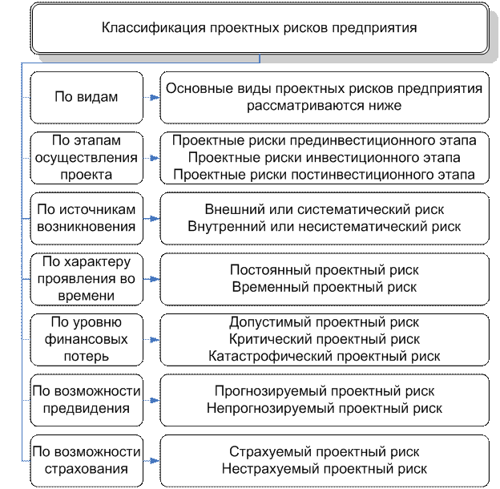
Рисунок – Классификация рисков
Под предпринимательским риском понимают риск, возникающий при любых видах деятельности, связанных с производством и реализацией товаров (продукции, работ, услуг), товарно-денежными и финансовыми операциями, коммерцией, осуществлением социально-экономических и научно-технических проектов. Выделяют следующие виды предпринимательского риска:
1. Производственный риск, связанный с производством продукции, товаров, услуг, с осуществлением любых видов производственной деятельности. Основные причины его возникновения – уменьшение размеров производства, рост материальных и других затрат, снижение цен на продукцию, уплата повышенных процентов, налогов и др.
2. Коммерческий риск, возникающий в процессе реализации товаров и услуг, произведенных или закупленных предпринимателем, то есть при их перепродаже. Его возникновение обусловлено снижением объема реализации вследствие изменения конъюнктуры, повышением закупочной цены товаров, непредвиденным снижением объема закупок, потерями товара в процессе обращения, ростом издержек обращения.
3. Финансовый риск, возникающий в сфере связей предприятия с банками и другими финансовыми институтами. Обычно измеряется отношением заемных средств к собственным: чем больше результат, тем больше предприятие зависит от кредиторов и тем выше финансовый риск.

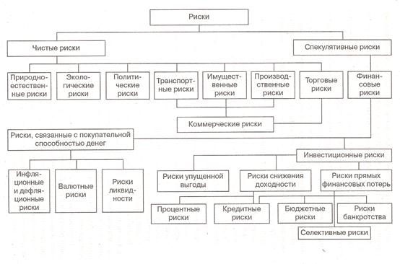

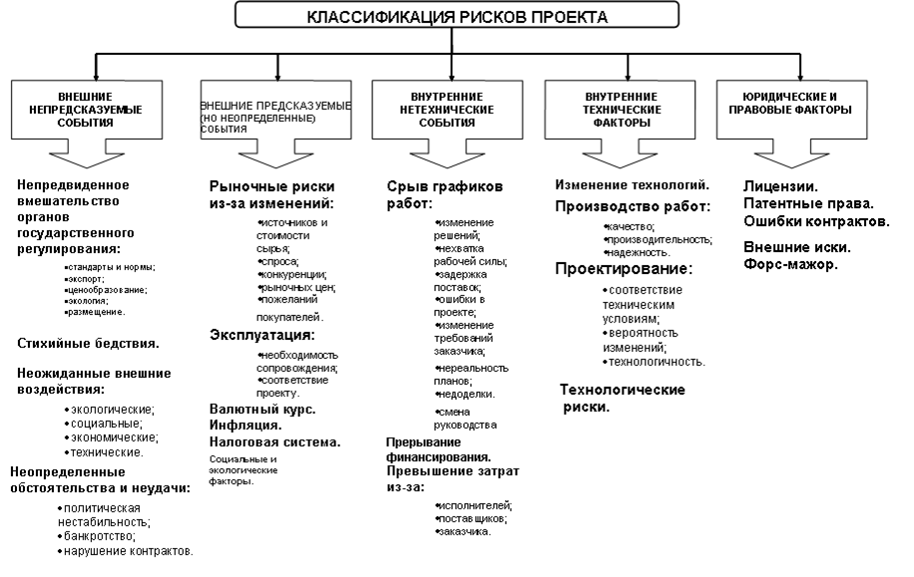

5. Методика оценки предпринимательского риска
Количественная мера предпринимательского риска определяется абсолютным и относительным уровнем потерь, возникающих при осуществлении предпринимательской деятельности.
В абсолютном выражении риск может быть определен величиной возможных потерь в материально-вещественном (физическом) или стоимостном (денежном) измерении.
В относительном выражении он определяется как величина возможных потерь, отнесенная к базе, в качестве которой обычно принимается либо имущественное состояние предпринимателя, либо общий расход ресурсов на данный вид предпринимательской деятельности, либо ожидаемый доход.
Выбор той или иной базы для оценки уровня риска не имеет принципиального значения, однако в любом случае целесообразно использовать базовый показатель, обладающий высокой степенью достоверности.
В предпринимательстве выделяют несколько уровней (ступеней, зон) риска.
1. Допустимый риск – риск, в пределах которого данный вид предпринимательской деятельности сохраняет экономическую целесообразность, а превышение его уровня ведет к реальной угрозе полной потери прибыли.
2. Критический риск состоит в опасности потерять не только прибыль, но и все вложенные в предпринимательскую деятельность средства.
Различают критический риск первого рода, связанный с угрозой получения нулевого дохода, но при возмещении материальных затрат, и критический риск второго рода, когда потери превышают ожидаемую выручку.
3. Катастрофический риск заключается в угрозе потерять и прибыль, и вложенные в предпринимательскую деятельность средства, и все ранее созданное и приобретенное имущество вплоть до проведения процедуры банкротства.
Каждый уровень риска характеризуется вероятностью определенного уровня потерь и вероятностью потерь выше определенного уровня.
Рассмотрим основные положения методики оценки предпринимательского риска, которые касаются в основном риска коммерческой организации (производственного риска), но вполне могут быть отнесены к другим видам риска (коммерческому, финансовому) вне зависимости от того, кто является субъектом предпринимательской деятельности. Для оценки уровня риска построим кривую распределения вероятностей потерь (рис. 1). На кривой можно выделить четыре характерные точки.
Точка 1 характеризует наиболее вероятные потери, величина которых равна Пв, а вероятность возникновения – Вв. Величину Пв называют наиболее вероятным уровнем риска в данном виде предпринимательской деятельности, который может быть исчислен в абсолютном (например, в рублях) или в относительном (например, в доле потерь по отношению к расчетной сумме выручки от данного вида предпринимательства) выражении.
Точка 2 характеризует вероятность допустимого риска, то есть того, что потери будут иметь величину Пдоп, равную расчетной прибыли. Величину вероятности таких потерь (Вдоп) называют вероятностью допустимой потери.
Точка 3 характеризует вероятность критического риска, то есть возникновения потерь величиной Пкр, равных полной расчетной сумме выручки (ожидаемого дохода). Вероятность таких потерь, равную Вкр называют вероятностью критической потери.
Точка 4 характеризует вероятность катастрофического риска, то есть потерь Пкат, равных всему имущественному состоянию предпринимателя. Вероятность таких потерь, равную Вкат, называют вероятностью катастрофической потери.
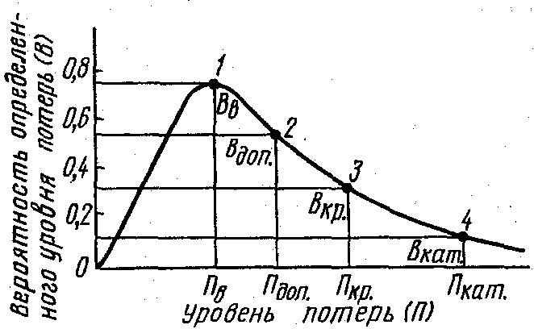
Рисунок 1 – Кривая распределения вероятностей потерь

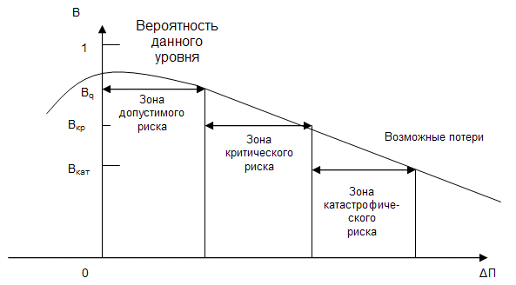
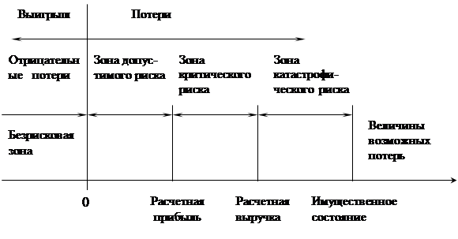
Из опыта предпринимательской деятельности следует, что, если вероятность катастрофической потери выражается показателем, свидетельствующим об ощутимой угрозе потери всего состояния (например, при его значении, равном 0,3), следует отказаться от такого дела, не идти на подобный риск.
Наряду с показателями допустимого, критического и катастрофического риска для принятия обоснованного решения об осуществлении предпринимательской деятельности должны быть установлены предельные величины этих показателей, которые называют соответственно критериями допустимого, критического и катастрофического риска (Кдоп, Ккр, Ккат).
Предприниматель, ориентируясь на существующие критерии (табл. 1 (по Б. А. Райзбергу)) и учитывая практический опыт, может определить для своей деятельности предельные уровни риска, которые нельзя превышать.
Таблица 1 – Уровни и значения критериев риска в предпринимательстве
Критерии риска | Обозначение | Значения  критериев
Допустимый риск (Рдоп)  (предельный уровень вероятности того, что потери превысят прибыль) | Кдоп | 0,15 (15%)
Критический риск первого рода (Ркр1)  (предельный уровень вероятности того, что потери превысят доход) | Ккр1 | 0,07 (7%)
Критический риск второго рода (Ркр2)  (предельный уровень вероятности того, что потери превысят ожидаемую полную выручку) | Ккр2 | 0,03 (3%)
Катастрофический риск (Ркат)  (предельный уровень вероятности того, что потери превысят существенное состояние предпринимателя) | Ккат | 0,01 (1%)
Таким образом, можно утверждать, что риск измеряют как вероятность определенных потерь. Для оценки уровня риска обычно используют следующие методы:
1. Статистический метод, предусматривающий анализ статистики потерь, имевших место в аналогичных видах предпринимательской деятельности, установление частоты определенных потерь и прогнозирование их вероятности.
2. Экспертный метод, состоящий в оценке предпринимательского риска путем обработки мнений опытных предпринимателей специалистов (экспертов). Объективность этой оценки повышается с увеличением числа ее участников.
3. Расчетно-аналитические методы, заключающиеся в построении кривой распределения вероятностей потерь и оценки на этой основе предпринимательского риска с применением элементов теории игр.

6. Стратегия предпринимательской деятельности
Устойчивое и успешное осуществление любых видов предпринимательской деятельности в значительной мере определяется ее целями и стратегией. Цель – это желаемое состояние предпринимательского формирования в будущем. В общей форме приоритет целей предпринимателя определяется уровнем прибыльности его бизнеса (табл. 2).
Таблица 2 – Приоритет целей предпринимательской деятельности
Уровень прибыльности
Обеспечивающий  выживание | Умеренный | Высокий
Обеспечение прибыльности и развития организации | Удовлетворение запросов предпринимателя | Удовлетворение запросов предпринимателя
Удовлетворение запросов предпринимателя | Удовлетворение запросов работников организации | Удовлетворение запросов работников организации. Охрана окружающей среды
Удовлетворение запросов работников организации | Повышение прибыльности и развитие организации | Повышение прибыльности и развитие организации
Стратегия – это определение долговременных целей и средств их достижения; концепция того, как должны быть использованы имеющиеся у предприятия ресурсы для достижения максимально успешного результата. Тактика состоит в реализации стратегических установок в отношениях с конкретными партнерами по конкретному поводу.
Виды стратегий предпринимательской деятельности:
1. Товарная (рыночная) стратегия – это обоснование состава, соотношения и объемов производства отдельных видов продукции с учетом потребительского спроса, конкурентных преимуществ, возможных каналов сбыта и распределения, путей достижения максимальной прибыли и оптимальных темпов роста предпринимательского формирования.
Товарная стратегия определяет долговременный курс действий предпринимателя, предусматривающий решение принципиальных задач. Разработанная применительно к тому или иному периоду (3-5 лет или более) товарная стратегия в основе своей в течение этого периода остается, как правило, неизменной.
Выработка товарной (рыночной) стратегии сельскохозяйственной организации производится либо в технико-экономическом обосновании (ТЭО) с последующей разработкой в бизнес-плане (для вновь создаваемой организации), либо в долгосрочном бизнес-плане (плане-прогнозе) (для действующей организации). Выбор товарной (рыночной) стратегии предпринимательской деятельности определяется рядом факторов, среди которых особое значение имеют:
- Ролевая и содержательная функции организации на рынке, в соответствии с которой предпринимательские формирования (по классификации Ф. Котлера) подразделяют на группы:
- Лидеры (40%-ная доля на рынке)
- Претенденты на лидерство (30%)
- Ведомые (20%)
- Новички (до 10%).
Организации, относящиеся к группе лидеров, вынуждены отражать атаки других лидеров и претендентов на лидерство. Вместе с тем они используют те же приемы фронтальной и фланговой борьбы, что и претенденты на лидерство. В зависимости от ситуации на рынке лидеры могут применять фланговую (для отражения фланговых атак) или позиционную (для отражения фронтальных атак) оборону, создавая разного рода барьеры (ценовые, лицензионные и др.). Грамотная рыночная стратегия лидера основана, как правило, на сочетании обороны, атаки, маневра и контрнаступления.
Претенденты на лидерство обнаруживают, как правило, значительный потенциал. Атака на позиции лидеров может иметь фронтальный (комплексный) характер, то есть осуществляться одновременно по многим направлениям (реклама, цены, обновление товара и др.), либо фланговый, то есть осуществляться по одному из направлений.
Организации, относящиеся к группе ведомых, не вступают в конкуренцию с представителями первой и второй групп, то есть они следуют за более крупными и сильными организациями на почтительном расстоянии, экономя силы и средства за счет того, что идут по пути, проторенному лидерами.
Стратегия новичков состоит в поиске рыночной ниши и закреплении в ней. Эта ниша должна быть достаточных размеров и прибыльности, иметь перспективы роста и не вызывать интереса конкурентов, по крайней мере крупных.
- Соотношение перспектив расширения рынка и рыночных позиций коммерческой организации. Бостонская консультативная группа США выделяет 4 основных типа организаций с точки зрения стратегических целей: «неудачники» («собаки»), «трудные дети» («дикие кошки»), «звезды», «дойные коровы» (рис. 2).
Спрос | Высокий | «Звезды» | «Трудные дети»
Спрос | Низкий | «Дойные коровы» | «Собаки»
 |  | Высокая | Низкая
 |  | Доля предпринимателей на рынке по сравнению с долей ведущего конкурента
Рисунок 2 – Матрица Бостонской консультативной группы

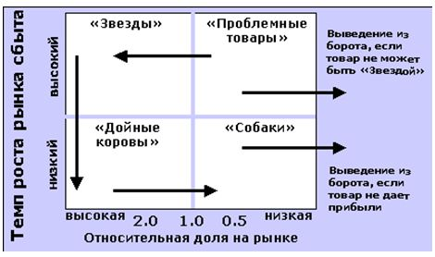

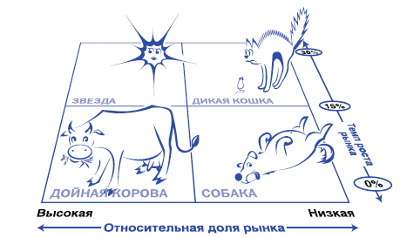

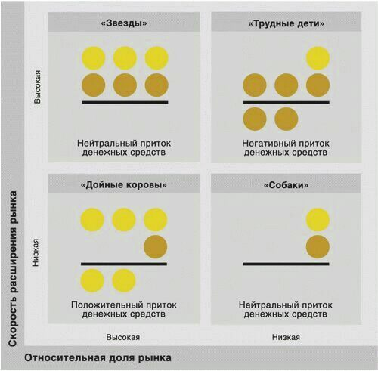
Организации с низкими перспективами расширения рынка являются либо «неудачниками» (если они одновременно обладают и слабой рыночной позицией), либо «дойными коровами» (если их рыночные позиции являются очень сильными). Организации с высокими перспективами расширения рынка являются либо «трудными детьми» (если их рыночная позиция пока слабая), либо «звездами» (если их рыночная позиция сильная).

- Этап (стадия) жизненного цикла товара (рис. 3).
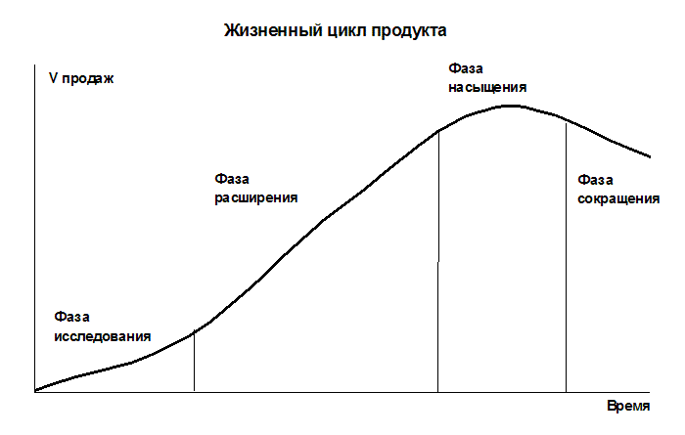
Рисунок 3 – Стадии жизненного цикла товара
Выделяют следующие стадии жизненного цикла товара:
1). Появление нового товара – организация должна детально проработать его технико-экономические характеристики, внешнее оформление, упаковку, организацию послепродажного обслуживания; определиться когда, кому и как продавать товар и т.д.
2). Внедрение – это стадия выхода нового товара на рынок. Прежде чем выпускать товар массовыми партиями, предприниматель должен провести его тестирование (пробные продажи).
3). Рост спроса (увеличение объема продаж) – стадия признания товара покупателями и быстрого увеличения спроса на него. На этой стадии происходит расширение сбыта товара, растет его репутация и популярность. Производство становится массовым, что позволяет снизить себестоимость продукции и реализовывать ее по более низким ценам, чем на стадии внедрения.
4). Зрелость (стабилизация) – стадия постепенного насыщения спроса на товар и стабилизации объема его продаж. Товар выпускается крупными партиями, однако рынок, как правило, уже распределен между конкурирующими предпринимателями. На этой стадии появляется необходимость увеличить расходы на рекламу, повысить качество товара, улучшить его послепродажное обслуживание, проникнуть в новые сегменты рынка, выйти на новые рынки и др. В конце этой стадии должны быть приняты решения по дальнейшему производству товара: его модернизации, переходу на новую модель или прекращению выпуска.
5). Спад спроса – стадия резкого снижения объема продаж и цены товара, а, следовательно, и массы прибыли. Стратегия товаропроизводителя на этом этапе заключается в обеспечении меньших по сравнению с вновь разрабатываемыми аналогами эксплуатационных затрат на единицу полезного эффекта товара за счет использования возможностей инфраструктуры, сложившейся в сфере потребления.
Данные стадии жизненного цикла характерны для всех товаров, однако продолжительность каждой из них для разных товаров различна, что делает необходимым тщательный подход к обоснованию стратегии.
- Финансовые возможности предпринимателя.
- Характер выпускаемой продукции.
- Рыночная стратегия конкурентов.
2. Ценовая стратегия. Разработка ценовой стратегии считается ключевым вопросом в обосновании стратегии коммерческой организации, нередко более важным, чем внедрение на рынок новой продукции, сегментация рынка, уровень издержек производства и т.д. При этом принципиальное значение придают решению двух основных проблем: на каком уровне установить цену; как и почему ее нужно изменять.
При установлении уровня цен на свою продукцию предприниматель должен учитывать, что в условиях рынка цена может изменяться лишь в определенных границах. Минимальный уровень цены определяется издержками производства и реализации продукции: она должна возместить издержки и обеспечить некоторую прибыль. Максимальный уровень цены определяется спросом. Конкретный же уровень устанавливают в зависимости от конкуренции на рынке и целей организации.
Важнейшие цели, которые преследуют коммерческие организации в процессе ценообразования, – соответствие законодательным требованиям, прибыльность, завоевание или сохранение рынка, влияние на активность покупателей.
Ценовая стратегия коммерческой организации определяется также этапом жизненного цикла товара, в связи с чем существуют особенности ценообразования на каждом этапе. Так, организация, выпускающая на рынок новую продукцию, выбирает одну из двух альтернативных стратегий: «снятие сливок» или «проникновение на рынок».
1). Ценовая стратегия «снятие сливок» заключается в установлении максимально возможной цены на новинку. Цены снижают лишь после того, как схлынет первая волна спроса, а снижение цены позволяет привлечь новых покупателей.
Достоинства этой стратегии состоят в следующем. Высокая цена обеспечивает достаточную эффективность при значительных издержках на начальном этапе производства. Она позволяет сдерживать покупательский спрос, тогда как при низкой цене организация была бы не в состоянии полностью удовлетворить потребности в силу ограниченности своих производственных мощностей. Также высокая стартовая цена способствует формированию в глазах покупателей образа качественного товара, что может облегчить его сбыт в будущем при удешевлении. Завышенная цена может стимулировать спрос на престижный товар. Основной недостаток этой ценовой стратегии в том, что высокая цена привлекает конкурентов. Помимо этого для успеха необходим достаточный спрос на выпускаемую продукцию.
2). Ценовая стратегия «проникновение на рынок», организация, наоборот, устанавливает на новый товар заниженную цену. Это позволяет привлечь как можно больше покупателей и завоевать большой сегмент рынка.
Стратегия оправдывает себя при массовом производстве, которое позволяет за счет роста объема продаж компенсировать потери прибыли на отдельном изделии. Она требует крупных финансовых затрат, что делает ее малодоступной для мелких и средних организаций. Она эффективна при наличии эластичного спроса, а также в том случае, если рост масштабов производства сопровождается сокращением издержек.
3. Финансовая стратегия – это прогноз потребности в ресурсах (трудовых, материально-технических, финансовых), достаточных для достижения стратегических целей, а также обоснование источников поступления этих ресурсов (собственных и заемных).

